Исследовательские методы на уроках математики для формирования и развития исследовательской и познавательной компетентности школьников
Введение (предпосылки возникновения опыта)
Начав свою педагогическую деятельность в 2001 году после окончания ВУЗа, в период, когда только начинала реализовываться программа по оснащению школ РФ новой компьютерной техникой, мультимедийным оборудованием и программными образовательными ресурсами по различным предметам, когда актуальным становилось использование ИКТ в образовательном процессе, я сразу решил для себя, что темой моего самообразования будет «Использование ИКТ технологий на уроках математики». Имея основное место работы в школе, а по совместительству ведя занятия по современным компьютерным технологиям «Математическая система Mathcad» в Рузаевском институте машиностроения (с 2002-2007 гг.), выступая на методических объединениях школьного и муниципального уровня и МРИО (октябрь 2004 г.) по теме «Система Mathcad как объект изучения в курсе информатики (в системе дополнительного образования) и как средство создания электронных учебников для проведения уроков физики и математики» я всё это время занимался, упомянутой выше методической проблемой (темой самообразования). И тогда и сейчас, когда ИКТ технологии достаточно глубоко проникли в процесс обучения, данная тема не нуждалась в доказательстве своей актуальности, а сейчас ИКТ технологии стали неотъемлемой часть процесса обучения. Девять лет назад и уже восьмой год, работая в МОУ «Гимназия No12» я занимаюсь новой темой самообразования «Исследовательские методы на уроках математики для формирования и развития исследовательской и познавательной компетентности школьников», конечно же, также продолжаю использовать ИКТ технологии на своих уроках, как неотъемлемый инструмент обучения школьников. В новом ФГОС ключевая роль отводится формированию и развитию учебных компетенций школьников, которые способствуют умению решать нестандартные, практические (жизненные) задачи, а также развитию творческого потенциала и гибкости ума. В этом свете исследовательские умения учащихся в тесной связи с критическим мышлением и является одним из главных, что обеспечивает успешное образование школьников на новой ступени обучения (ВУЗ, колледж, ПУ), в профессиональной деятельности, бытовых жизненных ситуациях.
Поэтому основа моей деятельности, как учителя математики – это не только накопление школьниками математических знаний и умение решать задачи, но и обучение учащихся исследованию тех или иных математических ситуаций и задач, открытию нового. Первым шагом к обучению исследовательским методам является постановка проблемной ситуации, создание условий для критического осмысления учащимися новой посылки, утверждения, побуждение к действию. В нашей гимназии внутренняя мотивация детей к познанию нового на высоком уровне, и поэтому несмотря на то, что образовательное учреждение имеет гуманитарный уклон, изложение материала по математике я провожу в достаточно высокой степени сложности, использую специальную символику, предусмотренную по учебнику Мордковича и ту, которая принята в ВУЗе.

Актуальность опыта
В современном обществе, современная школа должна готовить учеников к жизни, к постоянной изменчивости общественной, экономической и политической ситуации. Поэтому развитие таких качеств, как динамизм, мобильность, коммуникабельность, креативность, конструктивизм является первоочередной задачей школы. Всё это не может быть достигнуто только за счёт усвоения знаний. В данном случае требуется выработка умений делать выбор, эффективно использовать ресурсы, проецировать теорию на практику. В этой связи моими основными задачами при обучении математике учащихся являются:
- учить школьников учиться, т.е. решать задачи в сфере учебной деятельности;
- учить решать логические задачи, необязательно математического толка;
- учить критически мыслить.
Если выпускники школы хотят связать свою жизнь с активной деятельностью, требующей от современного человека поиска наиболее актуальных и рациональных решений, то исследовательские методы на школьном этапе образования сыграют в этом ключевую роль. Согласуясь с действующими программами по математике, которые в первую очередь ориентированы на достижение «количественных» образовательных результатов необходимо применять современные педагогические технологии, чтобы научить школьников учиться, учиться исследовать, искать подходы к решению проблемы, проигрывать в уме ситуации, прогнозировать последствия действий, анализировать полученные результаты, подвергать сомнению и поиску новых подходов к разрешению проблемы. Как показывает практика «обычные» уроки не могут полностью реализовать последнее. Поэтому, чтобы научить методам исследования при решении задач, мало рассказывать об этих методах или приводить примеры как они используются при решении конкретной задачи, его нужно использовать в действии. Я прививаю ученикам желание к исследованию, вооружаю их методами научно-исследовательской деятельности. По возможности организовываю работу детей, так, чтобы они постепенно, по крупицам усваивали бы механизм исследования, при этом проходили бы основные его этапы:
1) мотивация исследовательской деятельности;
2) постановка проблемы;
3) сбор материала;
4) систематизация и анализ полученного материала;
5) выдвижение гипотез;
6) проверка гипотез;
7) доказательство или опровержение выдвинутых утверждений.

1) Мотивация–очень важный этап процесса обучения, если мы хотим, чтобы оно было творческим. Целью мотивации, как этапа урока, является создание условий для возникновения у ученика вопроса или проблемы. Одним из способов осуществления мотивации может служить исходная (мотивирующая задача), которая должна обеспечить «видение» учащимися более общей проблемы, нежели та, которая отражена в условии задачи.
2) Этап формулирования проблемы – самый тонкий и «творческий» компонент мыслительного процесса. В идеале сформулировать проблему должен сам ученик в результате решения мотивирующей задачи. Однако в реальной школьной практике такое случается далеко не всегда: для очень многих школьников самостоятельное определение проблемы затруднено; предлагаемые ими формулировки могут оказаться неправильными. А поэтому необходим контроль со стороны учителя.
3) Сбор фактического материала может осуществляться при изучении соответствующей учебной или специальной литературы либо посредством проведения испытаний, всевозможных проб, измерения частей фигуры, каких-либо параметров и т.д. Пробы (испытания) не должны быть хаотичными, лишенными какой-либо логики. Необходимо задать их направление посредством пояснений, чертежей и т.п. Число испытаний должно быть достаточным для получения необходимого фактического материала.
4) Систематизацию и анализ полученного материала удобно осуществлять с помощью таблиц, схем, графиков и т.п. –они позволяют визуально определить необходимые связи, свойства, соотношения, закономерности.
5) Выдвижение гипотез. Полезно прививать учащимся стремление записывать гипотезы на математическом языке, что придает высказываниям точность и лаконичность. Не нужно ограничивать число предлагаемых учащимися гипотез.
6) Проверка гипотез позволяет укрепить веру или усомниться в истинности предложений, а может внести изменения в их формулировки. Чаще всего проверку гипотез целесообразно осуществлять посредством проведения еще одного испытания.
При этом результат новой пробы сопоставляется с ранее полученным результатом. Если результаты совпадают, то гипотеза подтверждается, и вероятность ее истинности возрастает. Расхождение же результатов служит основанием для отклонения гипотезы или уточнения условий ее справедливости.
7) На последнем этапе происходит доказательство истинности гипотез, получивших ранее подтверждение; ложность же их может быть определена с помощью контрпримеров. Поиск необходимых доказательств часто представляет большую трудность, поэтому учителю важно предусмотреть всевозможные подсказки. Основой для проведения большинства уроков я выбираю исследовательский метод, который наиболее полно отвечает перечисленным методам.

Наличие теоретической базы опыта
С позиции компетентностного подхода уровень образованности определяется способностью решать проблемы различной сложности на основе имеющихся знаний, т.е. не отрицая знаний, акцентировать внимание на способности использовать полученные знания. Современный работодатель заинтересован в таком работнике, который: умеет думать самостоятельно и решать разнообразные проблемы; обладает критическим и творческим мышлением; владеет богатым словарным запасом, основанным на глубоком понимании гуманитарных знаний. У выпускников гимназии должна быть сформирована установка, что основной акцент переносится на становление умения ―выйти за пределы непрерывного потока повседневной практики; видеть, осознавать и оценивать различные проблемы, конструктивно разрешать их в соответствии со своими ценностными ориентациями, рассматривать любую трудность как стимул к дальнейшему развитии. Особенность компетенции, таким образом, заключается в том, что она ―реализуется в настоящем, но ориентирована на будущее. В этимологии слова «исследование» заключено указание на то, чтобы извлечь нечто «из следа», т.е. восстановить некоторый порядок вещей по косвенным признакам, случайным предметам. Следовательно, уже здесь заложено понятие о способности личности сопоставлять, анализировать факты и прогнозировать ситуацию, т.е. понятие об основных навыках, требуемых от исследователя. При исследовательской деятельности определяющим является подход, а не состав источников, на основании которых выполнена работа. Суть исследовательской работы состоит в сопоставлении данных первоисточников, их творческом анализе и производимых на его основании новых выводов. Под исследовательской деятельностью в целом понимается такая форма организации работы, которая связана с решением учащимися исследовательской задачи с неизвестным заранее решением. В рамках исследовательского подхода обучение ведётся с опорой на непосредственный опыт учащихся, его расширение в ходе поисковой, исследовательской деятельности, активного освоения мира. Задача такого подхода состоит в том, чтобы найти те условия, которые следует создать, чтобы учебная работа и учение протекали естественно и создавали такие условия и, как результат, такие действия учащихся, вследствие которых они не смогут не научиться. Ум ученика будет сосредоточен не на учёбе или учении. Он направлен на делание того, что требует ситуация, тогда как обучение является результатом.

Исследовательская деятельность учащихся – это совокупность действий поискового характера, ведущая к открытию неизвестных для учащихся фактов, теоретических знаний и способов деятельности. В качестве основного средства организации исследовательской работы выступает система исследовательских заданий. Исследовательские задания – это предъявляемые учащимися задания, содержащие проблему; решение ее требует проведения теоретического анализа, применения одного или нескольких методов научного исследования, с помощью которых учащиеся открывают ранее неизвестное для них знание. Цель исследовательского метода–«вызвать» в уме ученика тот самый мыслительный процесс, который переживает творец и изобретатель данного открытия или изобретения. Школьник должен почувствовать прелесть открытия. Таким образом, исследовательский процесс–это не только логико-мыслительное, он и чувственно-эмоциональное освоение знаний.

Новизна опыта моей работы заключается в практическом приспособлении идей использования исследовательских методов на уроках математики в образовательном процессе гуманитарной гимназии, в формировании и развитии исследовательской и познавательной компетентности школьников, для их дальнейшей адаптации и реализации в обществе. Необходимо создавать условия, способствующие обогащению духовной культуры ученика через приобщение его к методологии открытия нового, к активной творческой деятельности, к самостоятельному добыванию знаний. Оптимальность и эффективность средств. Известно, что знания сами по себе не рассматриваются как самоцель, а как средство развития мышления, творческих способностей и являются двигателем, побуждающим к деятельности. Т.е. речь идёт о формировании одной из ключевой компетентности в сфере самостоятельной познавательной деятельности, позволяющей решать различные задачи практической деятельности человека. Главное в моей работе является обеспечение необходимого и достаточного уровня усвоения знаний по математике через развитие исследовательской компетентности, формирование у школьников способностей к самообразованию и самосовершенствованию. Эффективным средством формирования компетентности в сфере самостоятельной познавательной деятельности при изучении математики, позволяющим ученику раскрыться и самореализоваться, является творческая деятельность.

Результативность опыта
Творчество – это, прежде всего умение отказаться от стереотипов мышления, только в этом случае можно создать что-то новое. В этом отношении большие возможности имеются на уроках математики, в частности при решении нестандартных задач. В2000 году, когда я был студентом, вышла моя статья в межвузовском сборнике научных трудов (Технические и естественные науки: проблемы, теория, практика –Саранск: Средневолжское математическое общество) на тему «Некоторые приёмы исследования первообразной функции». В практической части которой, мной были сформулированы ряд нестандартных задач. Через несколько лет я возвратился к ним в рамках работы над своей методической темой. Данные задачи способствуют развитию исследовательских компетенций у школьников, учат их критически мыслить и нестандартно мыслить. В экзаменационных КИМах по математике для 11 классов в первые годы проведения ЕГЭ были представлены задания, где отражалась тема «Интеграл и первообразная». Затем несколько лет подряд заданий по этой теме вообще не было. Последнее время, в некоторых вариантах КИМов стали появляться задания, связанные с первообразной, интегралом и их геометрическими приложениями. Понятия определённого интеграла, первообразной имеют большое практическое значение, поэтому без должного внимания их оставлять нельзя в курсе изучения математики в школе. Далее мной будет приведён ряд задач, для решения которых не достаточно просто знаний формул (например, формулы нахождения площади криволинейной трапеции), а нужен нестандартный, более практический подход, где на первом плане критическое осмысление и исследовательский, творческий подход. Предусматривается разбор данных задач после изучения геометрического смысла определённого интеграла и производной. Данная задача ценна тем, что не только реализует нестандартный подход к её решению, но и поиск стандартных путей решения, которые приводят к попытке (удачной или неудачной) аналитического решения, но не позволяют точно выполнить условия задачи (произвести само построение). Но сами попытки, рассуждения, выстраиваемые логические цепочки –это и есть часть реализации исследовательского метода, метода проб и ошибок, критического мышления и применение фактических знаний. Данные задачи интегрируют в себе алгебру и начала анализа и геометрию и рассчитаны на учащихся 11 класса. При решении следующей задачи предусмотрен раздаточный материал, в котором представлена прямоугольная система координат и необходимые графики функций.

Задача 1. В системе прямоугольной системе координат представлены графики функций $y=f(x)$, где $f\left(x\right)=\frac{1+2x}{x+1}$ и одной из её первообразных $y=F(x)$ при $x>-1$.
Необходимо отрезком прямой, параллельной оси ординат разделить криволинейную трапецию, ограниченную графиком функции $y=f(x)$, осью абсцисс и прямой $x=3$ на две равные по площади части.
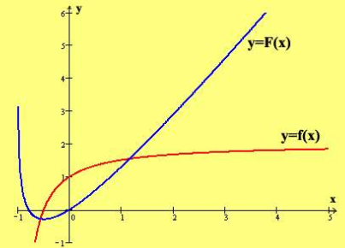
Предполагаемые шаги (мысли вслух) ученика:
1) сделать дополнительные построения и выделить криволинейную трапецию, удовлетворяющую условие задачи
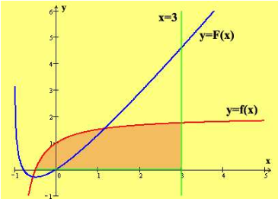
2) через какую точку $x_{0}$ на оси абсцисс провести прямую, параллельную оси ординат, чтобы разделить закрашенную фигуру на две равные по площади части?
Площадь криволинейной трапеции можно найти по формуле
$S=\int_{a}^{b}{f\left(x\right)dx=F\left(b\right)-F\left(a\right)}$, где $F^{'}\left(x\right)=f(x)$.
Необходимо приравнять два интеграла $\int_{a}^{x_{0}}{f\left(x\right)dx=\int_{x_{0}}^{b}{f\left(x\right)dx}}$. Найти первообразную функции $y=f(x)$, воспользоваться формулой площади и решить полученное уравнение с неизвестным $x_{0}$. Затем через эту точку и провести прямую.
Проявляется первая возможная проблема. Значение $b=3$, а значение $a$ – неизвестно. Необходимо найти точку пересечения графика функции $y=f(x)$ с осью абсцисс, т.е. решить уравнение $\frac{1+2x}{x+1}=0$, находим $x=-\frac{1}{2}$, получаем $a=-\frac{1}{2}$.
Вторая проблема найти первообразную данной функции. Возможна ситуация, что учащиеся не знакомы с нужными методами интегрирования или функция не интегрируется в элементарных функциях.
Необходима помощь учителя о преобразовании подынтегральной функции к другому виду $f\left(x\right)=\frac{1+2x}{x+1}=\frac{2x+2-1}{x+1}=\frac{2\left(x+1\right)-1}{x+1}=\frac{2(x+1)}{x+1}-\frac{1}{x+1}=2-\frac{1}{x+1}$.
И тогда, воспользовавшись таблицей первообразных, ученик получает одну из первообразных $F\left(x\right)=2x-ln⁡(x+1)$.
Площадь криволинейной трапеции (слева) равна
$F\left(x_{0}\right)-F\left(-\frac{1}{2}\right)=2x_{0}-\ln\left(x_{0}+1\right)-\left(2∙\left(-\frac{1}{2}\right)-\ln\left(-\frac{1}{2}+1\right)\right)=2x_{0}-\ln\left(x_{0}+1\right)+1+ln⁡(\frac{1}{2})$.
Площадь криволинейной трапеции (справа) равна
$F\left(3\right)-F\left(x_{0}\right)=2∙3-\ln\left(2+1\right)-\left(2∙x_{0}-\ln\left(x_{0}+1\right)\right)=6-\ln\left(3\right)-2x_{0}+ln⁡(x_{0}+1)$. Приравниваем и получаем:
$2x_{0}-\ln\left(x_{0}+1\right)+1+\ln\left(\frac{1}{2}\right)=6-\ln\left(3\right)-2x_{0}+ln⁡(x_{0}+1)$. После несложных преобразований получаем $4x_{0}-2\ln\left(x_{0}+1\right)=6-ln⁡(1,5)$.
Приходим к выводу: не предоставляется возможным аналитически решить это уравнений. Конечно, возможен такой подбор значений $a$ и $b$, что найти $x_{0}$ удастся. Но в случае нецелого значения возникает сложность точного построения прямой $x=x_{0}$ (это уже новая тема для разговора).
Ученики, которые изучили понятие первообразной, определённого интеграла и знают формулу площади криволинейной трапеции, конечно же скорее «хватаются» за аналитическую запись функции и начинают «делать» с ней всё, что они умеют и чему их учили. А если бы аналитической записи функции в задании вообще не было. Такой вопрос можно задать учащимся, вот и проблемная ситуация. Учащиеся могут задаться вопросом «А за чем в системе координат уже дан график первообразной функции?»
Необходимо попросить учащихся проанализировать формулу, посмотреть на неё под другим углом зрения (сначала опустить в ней некоторые элементы)
$S=\int_{a}^{b}{f\left(x\right)dx=F\left(b\right)-F\left(a\right)}$, где $F^{'}\left(x\right)=f(x)$.
$$S=F\left(b\right)-F(a)$$
Задать ряд вопросов:
1) Что такое $F\left(b\right)$ и $F\left(a\right)$? /значения первообразной/;
2) Что геометрически представляет собой число $F\left(b\right)$ по модулю? /длину отрезка на оси ординат от 0 до $F\left(b\right)$/ и аналогично для $F(a)$;
3) Что геометрически представляет собой разность $F\left(b\right)-F(a)$? /длину отрезка на оси ординат с концами $F\left(b\right)$ и $F\left(а\right)$/;
4) Т.е. площадь трапеции численно равна … чему? /длине данного отрезка/;
5) Наша задача о делении фигуры на две равные по площади части, сводится к …? /делению данного отрезка пополам, определению ординаты точки, а затем с помощью графика первообразной восстановлению абсциссы этой точки, т.е. нахождению того самого значения $x_{0}$/;
6) Как разделить отрезок пополам? Вспомним курс геометрии 7 класса /с помощью циркуля и линейки/.
Дальнейший механизм деления криволинейной трапеции на две равные по площади фигуры, представлен на рисунке (для простоты не отображены действия нахождения середины отрезка с помощью циркуля и линейки)
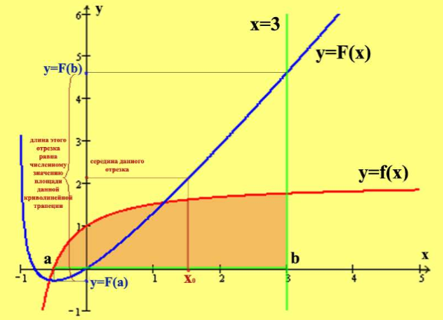

Задача 2. В прямоугольной системе координат представлены графики функций $y=f\left(x\right)$и одной из её первообразных $y=F(x)$. Необходимо построить касательную к графику функции $y=F(x)$ в точке с абсциссой $x_{k}$.

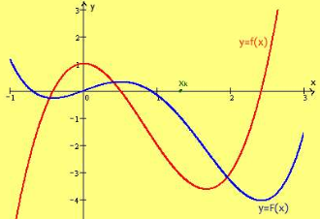
Рассуждения ученика: /мысли в слух, возможные проблемные ситуации/
-Аналитического представления данных функций нет;
-Понятие касательной связано с понятием производной, а в данном случае даны функция и её первообразная;
Возможны посылки учителя:
-Как связаны между собой $f(x)$ и $F(x)$;
$F^{'}\left(x\right)=f\left(x\right).$ Далее продолжается совместная работа.
Т.о. угловой коэффициент касательной к графику функции $y=F\left(x\right)$ в точке $x_{k}$ равен $k=f(x_{k})$. Графически (геометрически) это можно изобразить так
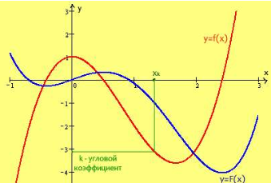
$k=tg(α)$, где $α$ – угол, образованный касательной с положительным направлением оси абсцисс (в нашем случае коэффициент отрицательный, поэтому угол будет тупым). Далее необходимо вспомнить определение тангенса угла в прямоугольном треугольнике. Тангенс острого угла в прямоугольном треугольнике равен отношению противолежащего катета к прилежащему.
Примем отрезок на оси ординат от 0 до $y=k$ за катет прямоугольного треугольника, а второй катет отрезок на оси абсцисс от -1 до 0 (длина которого равна 1).
Построим треугольник, соединив точку -1 на оси абсцисс и $k$ на оси ординат.
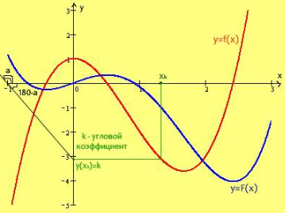
Гипотенуза данного треугольника параллельна искомой касательной, которую можно построить с помощью циркуля и линейки.

